**ASP adattárház**

**Interfész specifikáció**

**IRAT**

Készült az ASP2 Adattárház alprojekthez

Irat szakrendszerek

**Dokumentum kontroll**

| Verzió | Dátum | Státusz | A MEGVÁLTOZOTT RÉSZEK, a módosítás leírása | Készítő, Módosító |
| --- | --- | --- | --- | --- |
| 0.1 | 2018.11.08 | Első verzió | Irat specifikus prototípus első verzió | Kiss Attila Harri |
| 1.0 | 2018.11.08 | Kiadott verzió | Szöveg véglegesítése | Szíjjártó András, Bolevácz Gábor |
| 1.1 | 2018.11.21 | Javított verzió | Vélemények alapján módosítva | Kiss Attila Harri  Bolevácz Gábor |
| 1.2 | 2018.12.11 | Javított verzió | Vélemények alapján módosítva | Kiss Attila Harri  Bolevácz Gábor |

Tartalom

1. Irat szakrendszer 4

1.1 Adattartalom 4

1.1.1 Ügy és irat elemi adatok 5

1.1.2 Hatósági statisztika elvárásainak megfelelően előállított aggregátum szerinti adatok köre 6

1.2 Deperszonalizálandó adatok köre 7

1.3 Elvégzendő ellenőrzések 7

2. Mellékletek 7

2.1 Üzleti specifikáció (IRAT) 7

# Irat szakrendszer

Jelen dokumentum az önkormányzati Irat szakrendszerek szállítóinak készült. Önkormányzati irat szakrendszerek alatt az ASP IRAT nevű szakrendszerét, valamint az interfészen csatlakozó önkormányzatok saját iratkezelő szakrendszereit értjük.

Az alábbi fejezet tartalmazza az interfészekkel szemben támasztott rendszerspecifikus követelményeket. Ez a fejezet a jelen dokumentumhoz mellékletként kapcsolódó, az interfészek üzleti tartalmának specifikációját tartalmazó táblázattal együtt alkot egy egységet. Az állományok előállításához szükséges üzleti paraméterek a fejezet rendszerspecifikus részeiben olvashatók, míg az egyes csomagok pontos üzleti tartalma állomány és oszlop szinten a mellékelt táblázatban található.

## Adattartalom

Az irat szakrendszerből elvárás, hogy az eddig fél évenként előálló hatósági statisztika aggregátum adatai havi szinten beküldésre kerüljenek, illetve a statisztikák előállítását az adattárházban lehetővé tevő elemi adatok is betöltésre kerüljenek nap szinten is.

Az előbbiekben említett hatósági statisztikák az alábbiak:

* A helyi önkormányzat államigazgatási hatósági ügyekben hozott elsőfokú döntéseinek félévi összefoglaló adatai ágazatok szerint
* A helyi önkormányzat önkormányzati hatósági ügyekben hozott elsőfokú döntéseinek félévi összefoglaló adatai ágazatok szerint

A két aggregált hatósági statisztika szerkezetileg kis mértékben tér el, ezért az adattárház egy táblában, normalizált formában várja őket. Annak eldöntésére, hogy a statisztika táblában egy rekord a két küldendő statisztika melyikére vonatkozik, bevezetésre került egy technikai oszlop. A technikai oszlop értékkészlete megtalálható az üzleti specifikáció kódértékek fülén.

Az ASP IRAT szakrendszere esetén az adott tenantba tartozó önkormányzat adatának kell egy csomagot képeznie, így egy-egy feladás esetében az ASP-től adatkörönként annyi csomag érkezését várja az adattárház, ahány tenantot kezel aktuálisan az ASP IRAT.

Az interfészen csatlakozó önkormányzatok esetében alapértelmezetten az önkormányzat irat szakrendszerében kezelt adatok kerülnek egy csomagba. Amennyiben egy szállító több önkormányzat adataival is rendelkezik, akkor is szükséges önkormányzatonként külön csomagokat küldeni az adattárház felé, ezzel betartva a csomagok névkonvencióját (lásd az általános interfész specifikáció leírást: ASP2 0_DWH_Interfész_specifikáció_általános_v2.4).

### Ügy és irat elemi adatok

A tételes ügy és irat adatok esetében egy csomagban az alábbi állományok átadása szükséges az adattárház felé:

* irattipus: Lokális irat típus törzset tartalmazó tábla.
* irat: Irat adatokat tartalmazó tábla.
* ugy: Ügy adatokat tartalmazó tábla.
* adatlap: Adatlap adatokat tartalmazó tábla

Az adatlap tábla a tételes irat adatok és a statisztikákban szereplő összesített kategóriák összerendelését tartalmazza, melyből a kitöltéshez szükséges aggregátum előállítható. Ezen tábla adatai határozzák meg, hogy az adattárházban előállítandó statisztikába a beküldött elemi adatok közül mely iratok, milyen kategóriákban, milyen mérőszámokkal kerülnek be.

Fontos hangsúlyozni, hogy az egyes kódértékek (stat_adat_tipus_azon) a mögöttük álló fogalmat testesítik meg, és nem kötődnek közvetlenül a statisztikán belül elfoglalt fizikai oszlop pozícióhoz, annak ellenére, hogy a 2018-as, Miniszterelnökség által kiadott űrlap szerinti oszlop pozícióból képeztük az induló értékkészletet. Így oszlop pozíciótól és évtől függetlenül kell kódolni az iratok fogalmakba történő besorolását. Ha változás van, és csak a pozíciót érinti, ezáltal nincs újabb teendő. Ha összevonás vagy szétválasztás történik, bővül a kódkészlet, újabb elemek kerülnek felvételre, ez esetben a kódoláson változtatni lesz szükséges.

Az egyes állományokban várt oszlopok pontos listája a csatolt 7_1-es üzleti specifikáció excel (ASP2 0_DWH_IRAT_7 1_melléklet_v1.2.xlsx) mellékletében található meg.

Az adatkör töltése egy kezdeti ősfeltöltéssel indul, majd onnantól naponta a változás állományok átadása szükséges.. A napi delta állományokban már csak azokat a rekordokat várja az adattárház, melyek a legutóbbi adatátadás óta kerültek rögzítésre vagy melyekben valamilyen változás történt az előző átadás óta. A napi leválogatást minden nap el kell végezni.

Amennyiben egy rekordra több változás is történt egy nap, kérjük csak az utolsó értéket adják fel az adattárház felé. Törlés jellegű változásokat a táblában megtalálható *aktív jel* használatával kell átadni. (Alapértelmezésben minden 1 (igaz), törlés esetén a rekord törléskori (vagyis a törlést megelőző teljes rekord) állapota 0 (hamis) értékkel érkezik).

A következő ábra a táblák közötti főbb kapcsolatokat mutatja be:

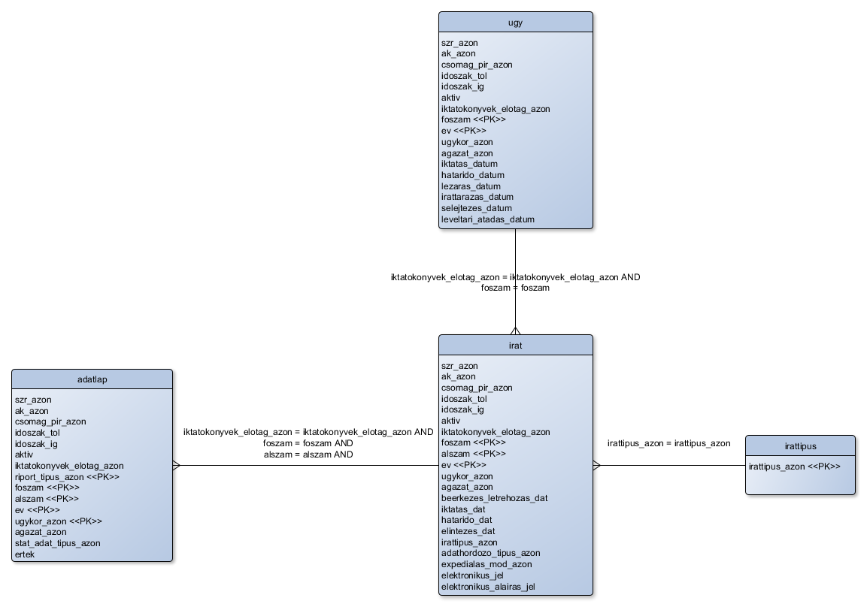

1. ábra: Ügy és irat elemi adatkör logikai ábra

A következő táblázat a táblák egyedi azonosítóit tartalmazza, azaz egy feladott dat fájlban ezek az adatok egyértelműen meg kell, hogy határozzanak egy rekordot. Ez teszi majd lehetővé, hogy a napi delta állományok esetén egyértelmű legyen, hogy melyik korábbi rekord módosult értékeit kapjuk a változás táblában, illetve ezen kulcsok mentén tudjuk egymáshoz kapcsolni a táblákat.:

| **Tábla neve** | **Primary key (egyedi azonosító)** |
| --- | --- |
| irattipus | irattipus_azon |
| irat | iktatokonyvek_elotag_azon, foszam, alszam, ev |
| ugy | iktatokonyvek_elotag_azon, foszam, ev |
| adatlap | iktatokonyvek_elotag_azon, stat_adat_tipus_azon, foszam, alszam, adat_tipus_azon, ev |

1. táblázat – Táblák egyedi kulcsai

### Hatósági statisztika elvárásainak megfelelően előállított aggregátum szerinti adatok köre

A hatósági statisztika elvárásainak megfelelően előállított aggregátum adatok esetében egy csomagban az alábbi állományok átadása szükséges az adattárház felé:

* statisztika: A helyi önkormányzat hatósági (államigazgatási és önkormányzati) ügyekben hozott elsőfokú döntéseinek havi aggregált összefoglaló adatait ágazatok szerint tartalmazó tábla

Az egyes állományokban várt oszlopok pontos listája a csatolt 7_1-es excel mellékletében (ASP2 0_DWH_IRAT_7 1_melléklet_v1.2.xlsx) található meg.

Havi alatt adott hónap végén az év elejétől a hónap utolsó napjáig könyvelt adatok alapján elkészült aggregátumok előállítását és továbbítását értjük. Ezeket az állományokat mindig a következő hónap első napján (azaz másodika 00:00 előtt) kell elküldeni az adattárháznak. Az ASP esetében a nagy tömegű feladások miatt megengedett a hónap utolsó péntekén történő adatátadás.

Fontos, hogy a statisztika minden celláját, illetve az ahhoz tartozó, kódolt fogalmat szükséges adni az aggregátumban, akkor is ha nem tartozik hozzá érték. Ilyenkor „0” (nulla) értékkel kell feltölteni az adott mezőt.

A következő ábra a táblák közötti főbb kapcsolatokat mutatja be:

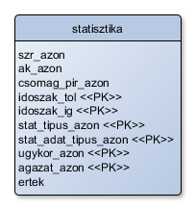

2. ábra Statisztika adatkör logikai ábra

A következő táblázat a táblák egyedi azonosítóit tartalmazza, azaz egy feladott dat fájlban ezek az adatok egyértelműen meg kell, hogy határozzanak egy rekordot. Ez teszi majd lehetővé, hogy a napi delta állományok esetén egyértelmű legyen, hogy melyik korábbi rekord módosult értékeit kapjuk a változás táblában, illetve ezen kulcsok mentén tudjuk egymáshoz kapcsolni a táblákat.:

| **Tábla neve** | **Primary key (egyedi azonosító)** |
| --- | --- |
| statisztika | stat_tipus_azon, stat_adat_tipus_azon, ugykor_azon, agazat_azon |

## Deperszonalizálandó adatok köre

Elemi adatok esetében a deperszonalizálandó adatok oszlop szinten definiálásra kerülnek a dokumentumhoz mellékelt 7_1 üzleti specifikáció xls-ben (ASP2 0_DWH_IRAT_7 1_melléklet_v1.2.xlsx). A központilag kidolgozott és az önkormányzatok számára átadott deperszonalizációs programmal kell a deperszonalizációt elvégezni.

Jelen interfész specifikáció nem tartalmaz deperszonalizációs feladatokat.

## Elvégzendő ellenőrzések

Az ellenőrzések a specifikációban leírt formai és tartalmi elvárosok egy részhalmazát ellenőrzik betöltési oldalon. Ezekről a betöltő eljárásokról, és az általuk végzett ellenőrzésekről a mellékelt ASP2_DWH_feldolgozas_ellenorzesek_v02 dokumentum tartalmaz bővebb leírást. Feladói oldalon nem várunk el kötelező ellenőrzéseket, de célszerű lehet az adattárház oldali ellenőrzések egy részének a beépítése, hiszen a csomag csak akkor lesz betöltve, ha megfelel a követelményeknek.

# Mellékletek

## Üzleti specifikáció (IRAT)

Az ASP2 0_DWH_IRAT_7 1_melléklet_v1.2.xlsx a dokumentumban többször meghivatkozott táblázat, mely az interfészek üzleti tartalmát specifikálja. Az xls három fület tartalmaz.

Az első fül az adattárház által várt csomagokat és azok jellemzőit tartalmazza. Ezen a fülön külső szállító esetén 1 sor 1 csomagnak felel meg, ASP esetében az összes tenanthoz 1 sor tartozik, azaz 1 sor nagyjából 3200 csomagot jelöl (azokat a paramétereket, melyek mentén több csomag áll elő szögletes zárójel, azaz [] jelöli, pl.: [pir]). Így a „csomag feladója” oszlopra szűrve minden szállító megkapja, hogy hány interfész csomagot vár tőle az adattárház, valamint mi ezen csomagok csomagszintű jellemzőit.

A második fül minden csomaghoz tartalmazza az abban a csomagban várt állományokat (adatállományok és a naplófájl), valamint ezen állományok oszlop szintű üzleti tartalmát.

A harmadik fül az állományokon belül előforduló kódok értékkészleteit tartalmazza.